典型舌相：
1）磨牙
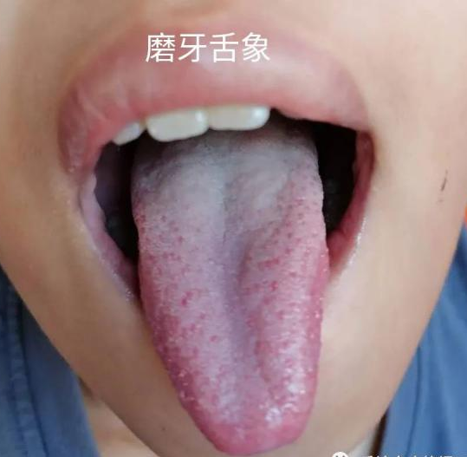
肝区隆起——肝气郁结
红点——瘀热。
舌形尖——犟
两侧收缩多，芒刺——肝阴不足，肝火太旺。
脾胃区凹陷——胃阴不足
津液不足——肝风内动——眨眼、腿抽筋、磨牙（加胃火）。
舌尖比较红（心火），舌根处苔厚白、厚腻（肾寒湿）——心肾不交。
- 例假过多
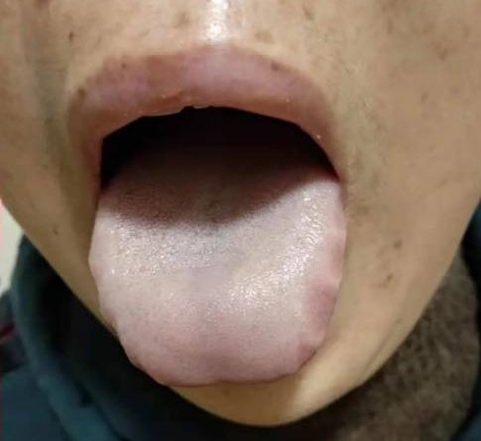

齿痕多——血瘀、肝气郁结。
舌质软——肌肉松软无力——神疲乏力，困倦。
舌前段凸起——上焦拥塞——胸闷，头蒙，气短——肺气不降
肝脾左升，胆胃右降。中焦为脾胃。
中段凹陷——脾胃虚弱——土不生金，肝血不足——肺气不降，肝阳不升。
舌尖平——心气不足（阳虚）——睡眠多梦或者失眠。
舌质淡——血虚——大失血——（女性）崩漏、例假过多——阳虚。
- 阴阳俱虚
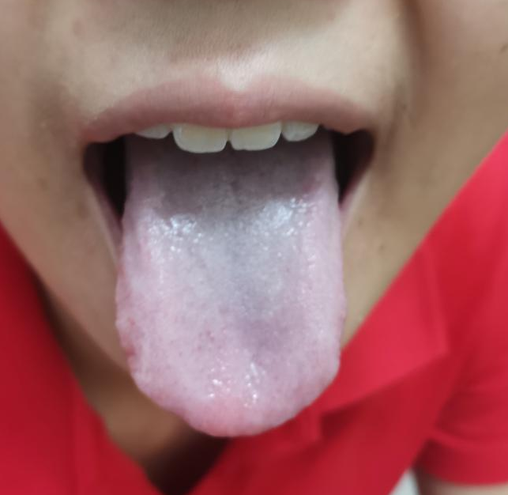
舌质淡——大失血——崩漏
舌根、舌中青白——脾肾寒湿（脾阳肾阳虚）
舌两边收缩——肝、肺津液不足
舌前段凹陷——上焦亏虚
4，咳嗽发烧
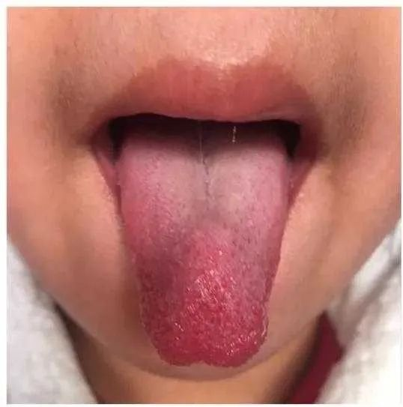
舌前端通红——上焦有热、发烧——肺气郁结生热
红色芒刺——瘀热。
喉区隆起（或一条筋隆起）+红色芒刺——咳嗽
脾胃区白苔——脾胃寒湿——土不生金
肝肺部位收缩——肝肺功能低下
5，不想吃东西、口干舌燥，心慌难受，睡眠不好。
舌向左边偏(患者左侧)——头痛（老年人，脑梗）
舌中线歪曲——脊柱不正，背部不适、腰痛。
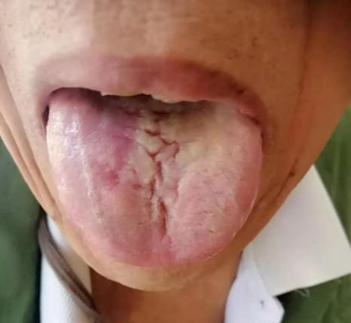
舌尖稍有凹陷——心气不足。
舌尖凹陷多——睡眠不好，心悸心慌。
花剥苔——胃气大伤、不思饮食，（舌苔为胃气胃阴所生）
舌中舌质红——胃阴不足。
舌中有裂纹——慢性胃炎、胃溃疡。

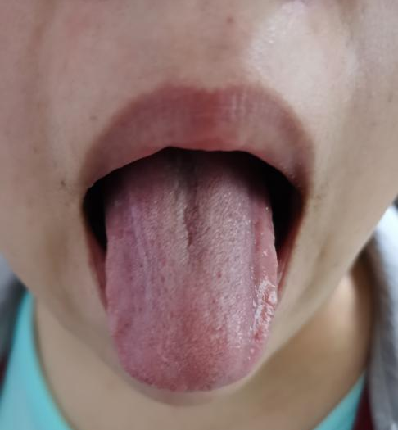
肝胆侧压扁——肝阴不足、肝气郁结——（阴虚火旺）肝火旺、脾气大
肝胆侧压扁又隆起——卵巢囊肿子宫肌瘤、宫颈瘤
舌尖平——心气不足——睡眠不好
脾胃区裂痕——胃溃疡、胃炎
唾液线——唾液粘稠——血液粘稠
前段隆起——胸闷、头懵
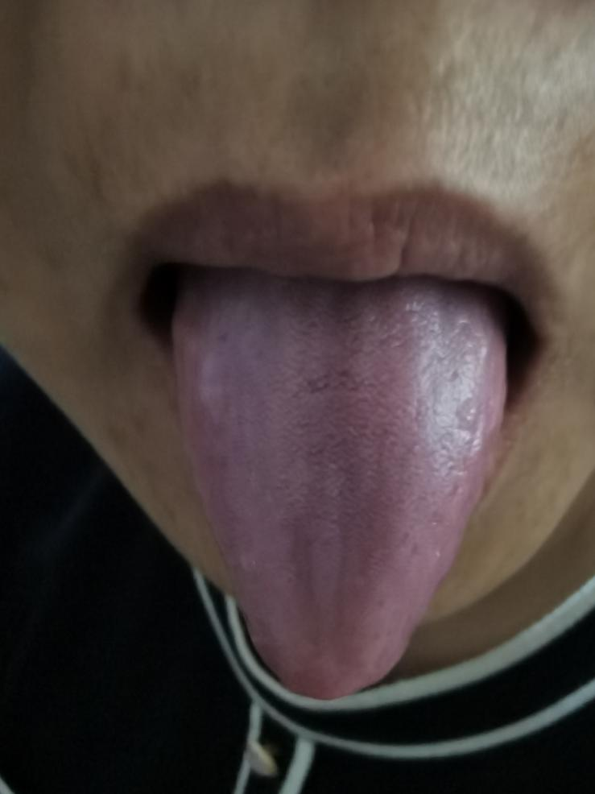
三角舌——肝火上冲——失眠、肝火旺（脾气大）
前段筋暴起——咽喉不利，甲状腺结节，梅核气。
紫色——慢性供血不足、肺心病

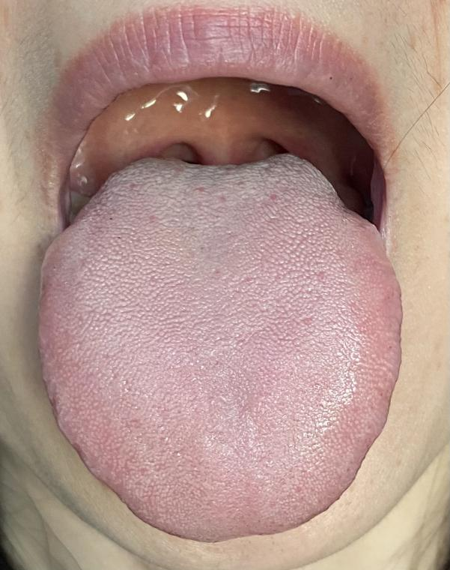

舌根收缩——布袋舌——肾虚——腰膝酸软
圆形舌+舌尖凹陷——心气不足——失眠，多梦，易受惊吓，心神不定
舌尖一边多出来——同侧头痛
舌根凹陷，有白点红点——子宫少量瘀血，囊肿
舌根收缩，凹陷，舌尖凹陷——心肾不交——多梦、盗汗、心神不宁
苔覆盖整个舌面——肺中有积液——气短，呼吸不畅，
肝胆侧隆起、齿印——肝气郁结——情志不畅、抑郁
舌体胖大——湿胜

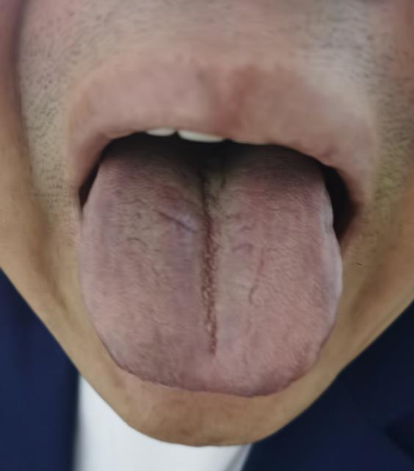
舌尖平——心气不足——失眠，多梦
舌尖一端长——同侧头痛
苔布满整个舌面——肺有积液——气短、胸痛、胸闷、肺中有结节，舌质紫色
舌中裂痕——胃溃疡，慢性胃炎
舌根裂痕+白点——肠炎+积食（大腹便便，肠不蠕动）——糖尿病
肝胆侧皱褶——肝气郁结
肠不蠕动+心气不足+肝气郁结+肺有积液——糖尿病

- 胸闷，嗳气，脾气大，睡眠多梦，例假轻微血块，口苦。
舌尖稍有凹陷——心气不足，睡眠多梦。
舌根凹陷——肾气不足，容易腰膝酸软。
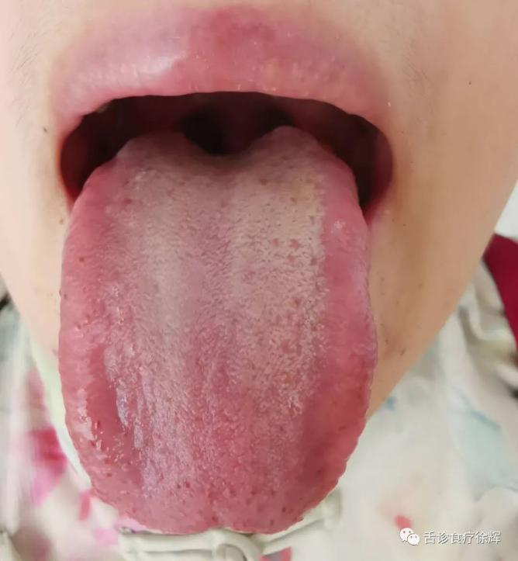
肝胆两侧有褶皱线，舌质红——肝气郁结，肝阴不足——胆火上逆，口苦。
舌质是亮红色——肝气不舒郁而化火导致肝阴亏虚——脾气大，烦躁。
舌前中间有凸起——胸闷的感觉，气机郁滞所致
红色芒刺——瘀热，干血块，皮肤甲错(特别是腿上皮肤)，记忆力减退，例假有血块。
- 阴虚血瘀舌相
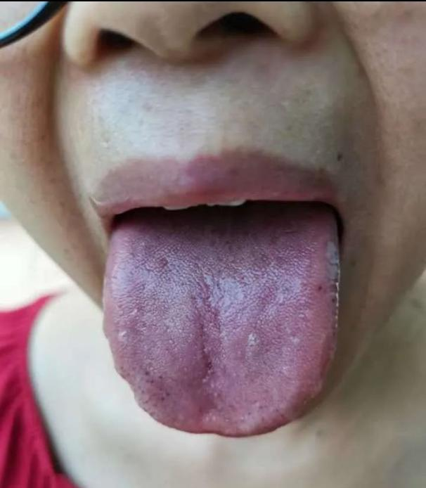
舌红苔薄——阴虚。舌质暗——供血不足、肺心病
舌中轻微裂痕——慢性胃炎

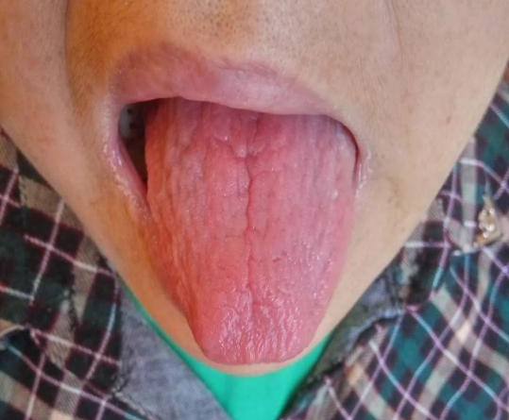
阴虚有热——红的发亮，鲜艳
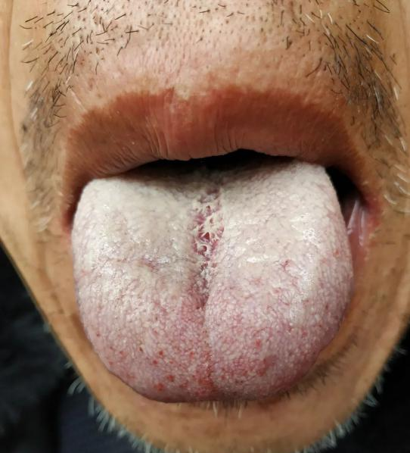
舌苔厚腻，舌质暗或者发紫——痰湿血淤
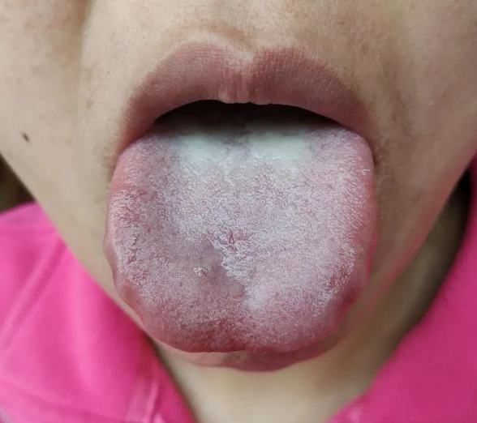
舌软而无力，齿痕多，颜色发暗，发紫——气虚血淤
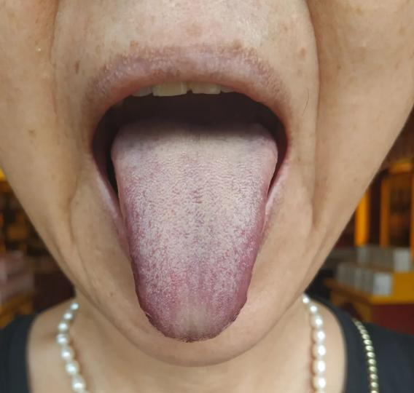
舌形尖，舌质暗——供血不足——气滞血瘀

8，
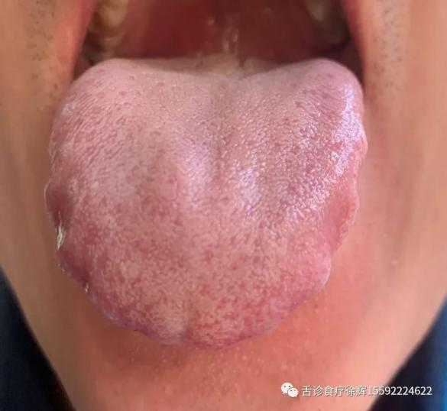
舌质软无力——气虚——乏力困倦
舌体胖大——湿胜——大便不成型
有齿痕——血瘀，整个舌圈都有齿印——肝气、肺气、心气郁结
舌尖凹陷+齿痕——心气不足+心气郁结——心悸心慌、易惊。
脾胃区凸起——心下痞满。
后段凹陷——下焦（肠道与肾）亏虚
- 月经少
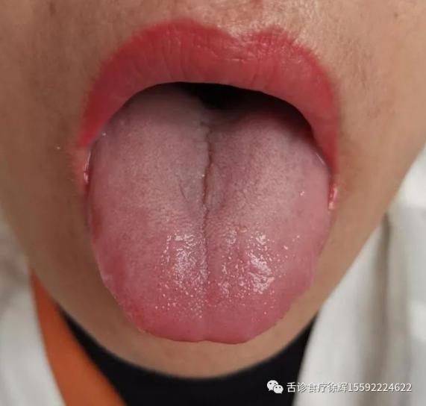

舌尖稍有凹陷——心气不足
舌尖红无苔——心阴不足、睡眠不好、心悸。
肝胆侧舌质半透明，嫩——肝血不足、例假过少、蹲下去起来眼发黑，记忆力减退等。
裂纹——陈旧性的损伤、溃疡、慢性炎症等。慢性胃炎、肠炎
舌中凹陷，舌质软——脾气不足、气虚——月经少、大便有拉不尽之感。
舌质软——神疲乏力，困倦。
舌中线弯曲——脊椎的损伤，会伴随疼痛。
9，头晕，无力，怕冷舌象
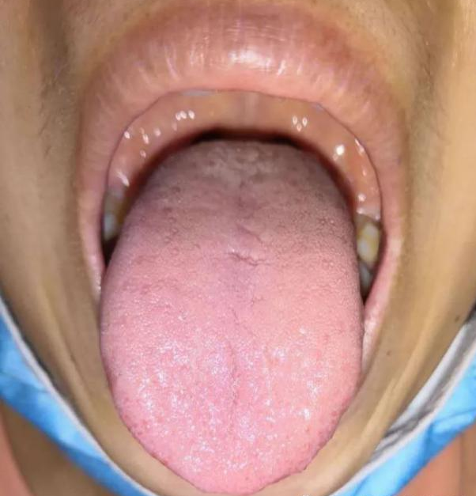
舌尖向外突出太多——肝火上冲——睡眠多梦，头目胀痛，头晕、脾气大、便秘。
舌根收缩——布带舌——舌根收紧得布袋一样——肾虚、腰腿无力。
正常的舌象为舌根大舌尖小
舌质淡，偏老——阳虚——怕冷、例假错后有血块。
嘴唇色暗——舌下静脉粗、血淤——记忆力减退，皮肤甲错等
腰椎区两个横向裂纹——腰部的不适。
舌根处——女士的子宫区，凸起——子宫肌瘤等问题。
10，肝气不舒，睡眠多梦或失眠，咽喉不利，口苦的舌象。

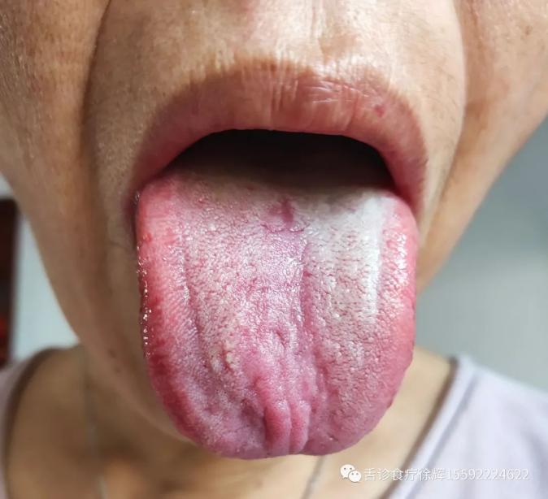
舌尖凹，瘪——心气心血俱不足——血不养心——睡眠多梦或失眠。
舌尖红无苔——心阴不足——睡眠不好，心悸的问题。
舌前中间——咽喉区，凸起——咳嗽、咽喉不利、甲状腺的结节或者梅咳之气等。肝郁台，而且无苔，质红——肝气不舒情志不畅，第二肝阴不足，眼干，口干，焦虑等。
肝郁台——长期的肝气不舒——导致郁而化火——肝阴不足的问题。

舌根中间有一个横向的裂纹，而且发红——腰疼得问题。
肠道区有剥苔——肠道津液不足，多数会有便秘的问题。
- 典型的气机郁滞，阳虚血淤的舌象。
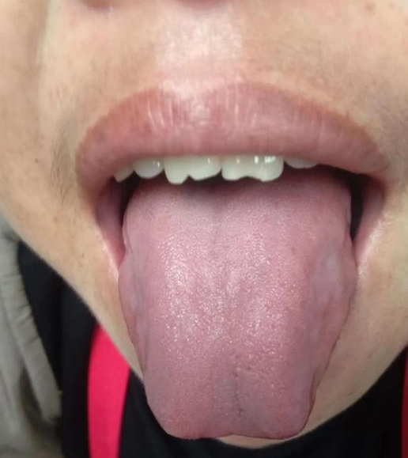
舌面鼓胀感比较强，舌两侧收缩——气机郁滞。
肝胆两侧有一个大的赘生物——容易子宫肌瘤、乳腺增生。
乳腺区明显的凸起——伴随乳腺增生。
舌尖平——心气不足，一般会伴随睡眠不好，多梦等。
舌质颜色暗，嘴唇颜色暗——血淤。
人中浅，苔薄——不容易怀孕

12，胃炎，胃糜烂，睡眠不好舌象。
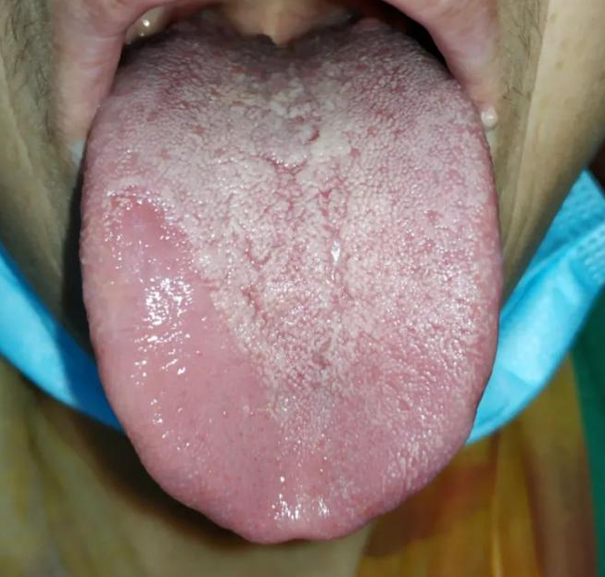
花剥苔——(舌苔为胃气和胃阴所生)，胃气受伤所致、食欲不振、消化不良。
剥脱后的舌质淡嫩——气血不足。
舌尖稍有凹陷——睡眠不好，舌前中间有凸起——（咽喉区），甲状腺结节或者梅咳之气。
裂纹——对应脏腑陈旧性损伤，在脾胃区——胃炎，糜烂等。
舌根处许多凸起的小点——（女士为子宫区、小腹区），有肌瘤等。

便秘，久疮不收口的舌象
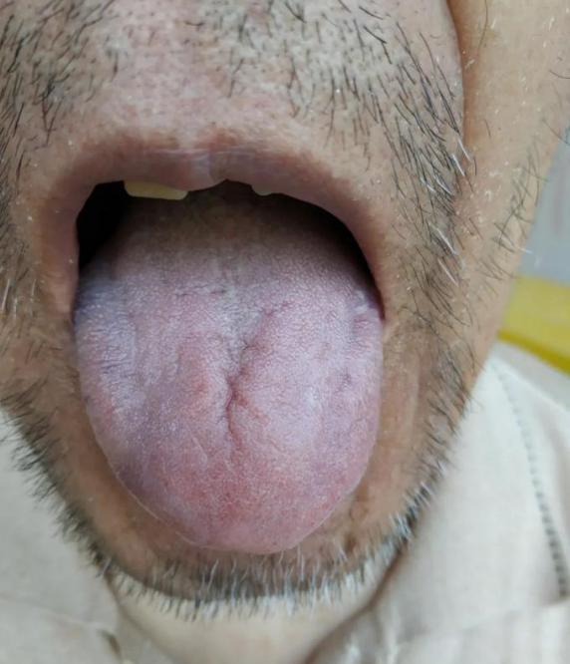
便秘：1）血虚和阴虚（津液不足）。2）气不足气机紊乱（气虚，气滞，气逆）。
舌面——津液是够的——体内津液充足。
舌象舌质软，无力——气虚，声音低沉，乏力，大便无力。
气虚正气不足——无力生肌——创面久不愈合。
舌左侧比右侧胖大——（左边对应肝脾左升），肝脾瘀滞。
舌尖左边比右边突出——左侧升的太过——气机上逆——大便的干结，呃逆。
舌面有瘀斑——血淤。
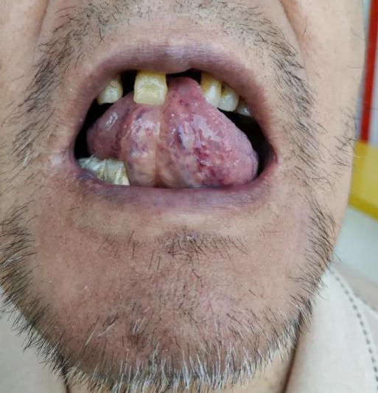
舌下静脉怒张，紫色，分叉——血瘀
舌中裂纹，在脾胃区——胸椎有侧弯，脾胃功能偏弱，有慢性胃炎。
14， 多梦，头目胀痛，小便不利的舌象。
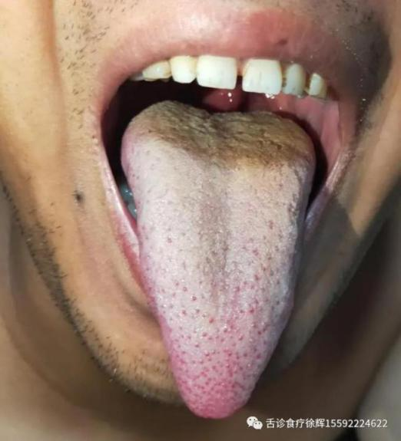
三角舌——肝气上冲所致——头目胀痛，心悸，肩颈不适，肝气郁结，情志不畅。
女士——月经不调等。
舌尖有芒刺——心肺火旺，烦躁，口干，咽干。
上焦火旺，阳不能入阴——烦躁，睡眠多梦或者失眠。
根苔黄厚——湿热下注——积食，便秘，阴囊潮湿，前列腺炎。
凸起的小点——湿热下注——前列腺增生，小便不利，小便黄等。
15，腰痛，胖，不爱动的舌相
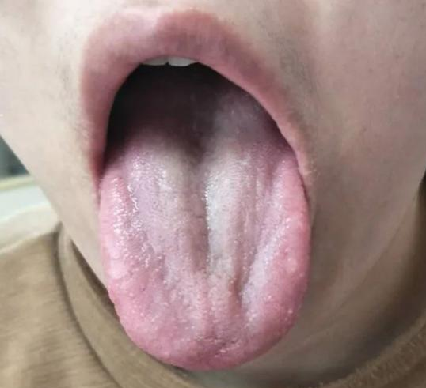
舌面褶皱特别多——肝气不舒（长期情志不畅，易焦虑烦躁等）等。
舌中为界，两侧有凸起——（背部的膀胱经区域），瘀滞，背部的僵硬不适。
舌前段壅塞——上焦气机郁滞、下焦不足。
舌根处肾区凹陷——肾气不足、腰部的酸痛（隐痛喜按）。

舌前中间有凸起——（咽喉区），咽喉不利，如梅咳之气或甲状腺等。
舌质颜色稍淡——血虚的问题。
结论：肝气郁结导致气机郁滞，气机升降失常，而且本身肾气不足导致的一系列问题
- 睡眠不好，胃口不好，心脏不适，胸闷。
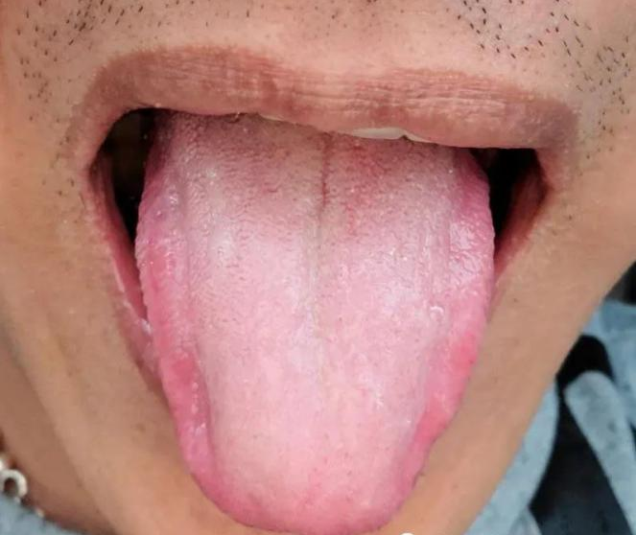

舌面褶皱感比较强——肝气不舒——口苦咽干目眩，嘿嘿不欲饮食，两胁胀痛，心烦喜呕，寒热往来。
肝气不舒舌象有三种：1）舌形偏尖；2）舌面肝胆处有气滞点；3）舌面褶皱多。
肝胆两侧红无苔——肝阴不足。
肝木横逆克脾土——肝气不舒——脾胃功能偏弱。
舌前壅塞——上焦气机不降——胸闷头蒙。
结论：肝气不舒，肝阴不足，气机不降。调理要疏肝，敛肝，柔肝，养肝阴。
17，肝旺脾虚，刀子嘴豆腐心。
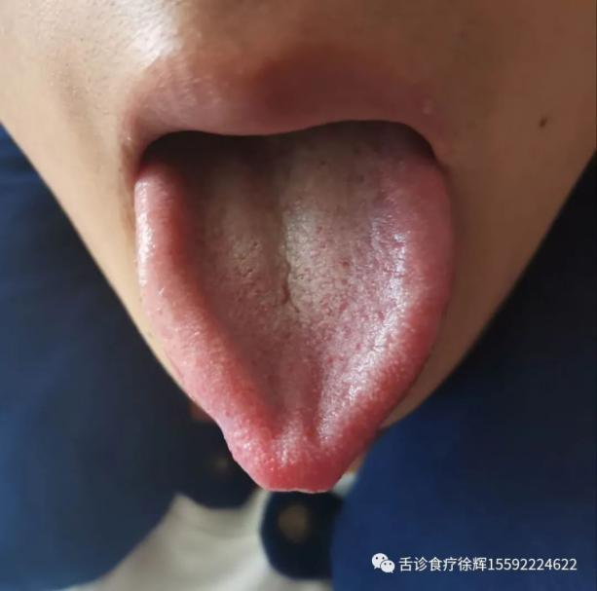
舌尖向外突出很多——心肝火旺，肝气上冲所致。
肝气上冲——头目胀痛，心烦失眠，心悸等。
舌前中间有凸起——梅咳之气或者甲状腺的结节——长期情志不畅所致。
小孩舌象——腺样体肥大或者扁桃体的肿大。
肝胆两侧翘——肝旺脾虚——脾气比较大，中气又不足——刀子嘴(肝火旺，说话语速比较快)豆腐心(中气不足)。
舌面的褶皱多——肝气不舒。
舌中苔黄厚腻——中焦痰湿有热。
在前一天或者前几天吃了过多肥甘厚腻的食物——舌苔的厚腻。
18，不能吃辛辣食物，一吃觉得舌热痛。心悸，大便干结，心烦。
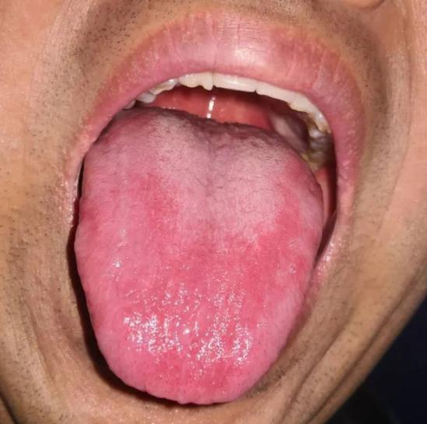
中焦上焦舌红无苔——火盛阴虚——会导致失眠多梦。
舌尖平——心气不足——会导致失眠多梦。
心阴不足——心悸的感觉。
阴虚——体内津液不足——肠道液体不足——大便的干结。
阴虚火盛——心烦、五心烦热，盗汗等。

19，长期打嗝
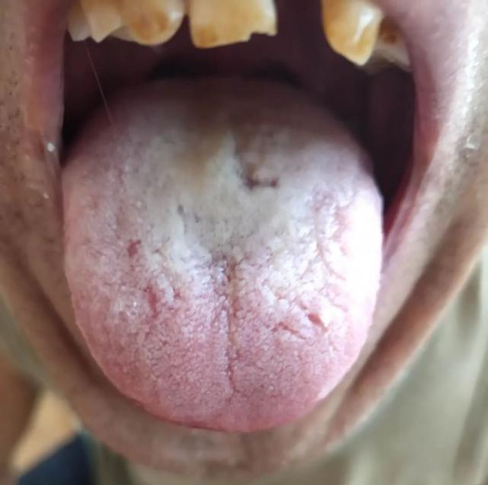
舌尖左侧比右侧突出一些——肝气上冲所致——会导致打嗝。
舌中苔白厚，舌质软无力——脾胃虚寒，脾胃之气升降失调——脾气不升，胃气不降——会导致胃气的上逆——打嗝的问题。
1区有裂纹——肺区，肺功受过伤，
2区有裂纹——在脾胃区，慢性胃炎、胃溃疡。
20，血压高，口干咽干，两侧肩膀不适。
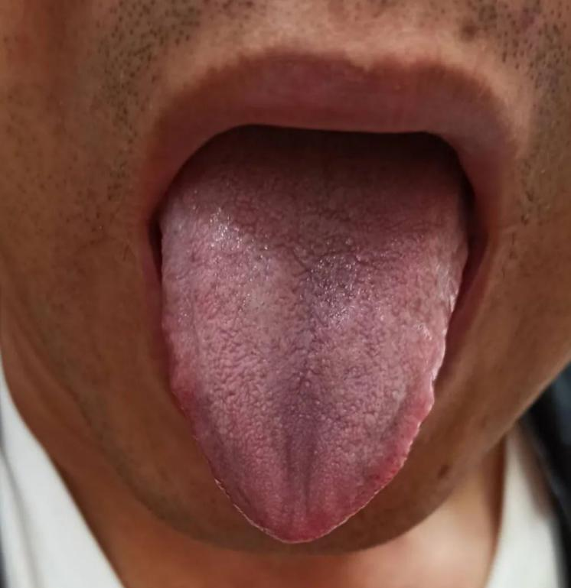
三角舌——头目胀痛，失眠心悸，口干咽干，肩颈不适。
如果是女士——月经失调，情志不畅，焦虑烦躁，大便干结，胃胀的问题。
舌尖外凸——肝气上冲所致——心肝火盛——头目胀痛
舌尖红——心火太旺——心烦心悸，口干咽干。
舌前凹陷——咽喉不利，颈部筋脉失养——受风寒肩颈筋脉收缩会引起拘挛而疼痛。
肝胆区收缩——肝血不足——疏泄不及会导致肝气不舒——情志不畅、焦虑、烦躁等。
肝气上冲，气机不降——大便干结。
木克土——胃胀没有食欲。
舌质颜色暗，嘴唇颜色暗——血淤——舌下静脉一定粗。
舌面苔铺满，白腻——肺中有积液
舌中白带青——寒湿盛。

手脚凉，胸口闷，大便不成形
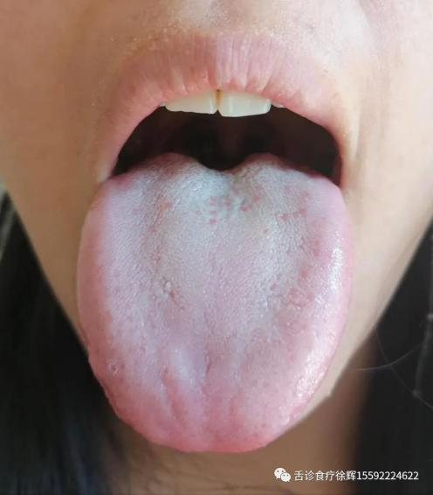

舌尖平——心气不足，心神失养——睡眠不好多梦等问题。
肺区凹陷——肺气不足——胸口闷
舌面褶皱感比较强——肝气不舒的其中一个舌象，有情志不畅焦虑等问题。
肝胆两侧有半透明的感觉——肝血不足，（女性）例假，眼干，脱发等问题。
舌中苔白，舌体胖——脾阳不足、腹胀——肚子凉，大便不成形，头油腻。
舌中苔白，舌体胖——胃病——手心有时出汗，吃不胖，手脚凉。
结论：肝血不足，脾阳虚，心气不足所导致的。

呃逆，睡眠不好，乏力舌象
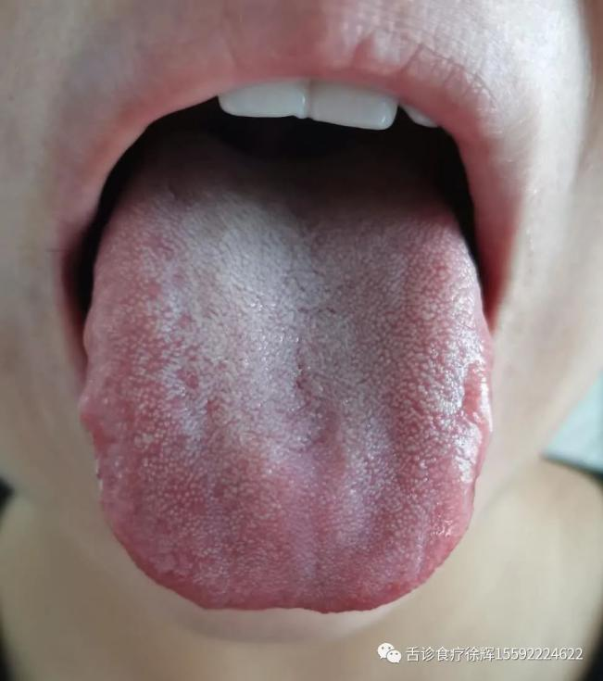
舌尖稍有凹陷——心气不足——多梦或者失眠的问题（心神失养或者心神被扰）。心气不足+不得濡养——入睡困难、心烦失眠、梦中易被惊醒。
舌中凹陷，苔白，舌质稍软有齿痕——脾胃虚寒、呃逆等问题。
胸膈区有一个凸起——胸闷、气短。
舌质稍软，有齿痕，舌根，舌中都是凹陷——脾气肾气不足。
典型的湿热体质舌象

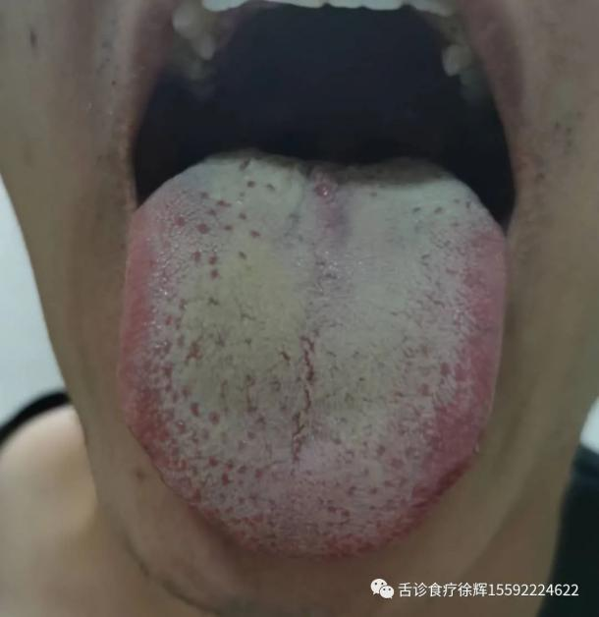
舌苔黄，舌质稍红——湿热——阴囊潮湿，小便偏黄等问题。
嘴唇颜色稍暗——舌下静脉稍粗，长斑，记忆力减退。
肝胆两侧有气滞点——肝胆湿热——口苦，脸油，脾气大，嘴里有味等问题。
舌前肺区凹陷——肺气不足，乏力，气短。
舌根收缩，下焦亏虚，腰腿无力。
舌根中间有凸起的小点（前列腺区）——前列腺的增生等问题。

湿热下注，肝气上冲舌象
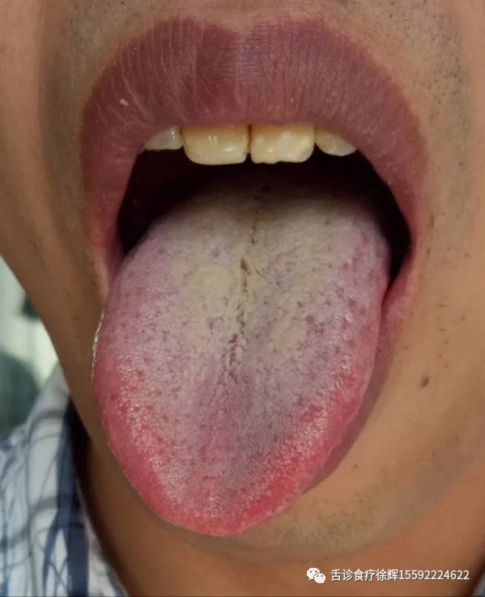
肝旺脾虚，肝气上冲，血淤。
舌中，舌根苔黄，舌质红——湿热内蕴，湿热下注。
体内有湿有热——乏力，困倦，大便粘腻或者干结等湿气大的症状。
脾气大，脸油，有的人阴囊潮湿，小便黄或者小便不利的问题。
（男士）前列腺炎症等问题。
肝胆两侧翘起，舌中凹陷，舌尖外凸——肝旺脾虚。
肝胆两侧红，有芒刺——肝火旺。
舌尖向外突出——肝气上冲、脾气大，烦躁，睡眠多梦（做梦多或有激烈的场景），肝气上冲，舌尖红——头晕头痛，心悸。
舌前中间（咽喉区）凸起——咽喉不适，梅核之气，或者甲状腺的问题。

第四，看嘴唇，嘴唇发暗，血淤，这样人舌下静脉一定是怒张的。一般会有记忆力减退，皮肤甲错，长斑等问题。舌像如下
这就是整个舌象分析。主要是湿热所致

肝气郁结的五种舌相：
- 舌形尖，
- 肝郁台，
- 气滞点，
- 舌面褶皱感强，
- 唾液线（肝气不舒）。

的感觉。这种人有一个大的声响，别人可能没事 但这种舌象的人会心脏突突直跳，都是心气不足所致。
脑梗，高血糖，冠状动脉硬化，脂肪肝，肺纤维化，失眠的舌相
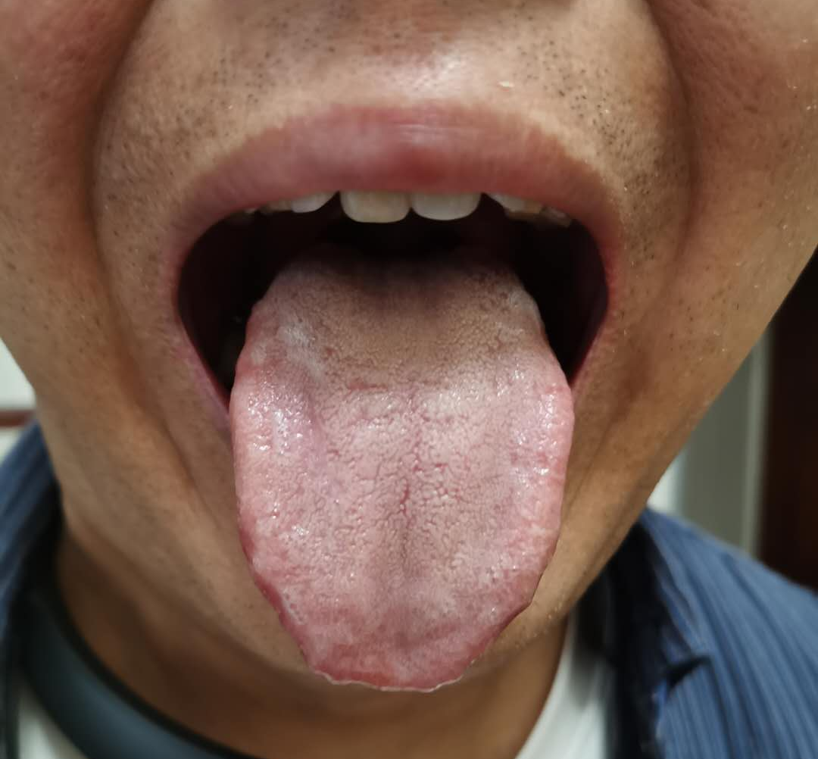
一条凹线或凸线一直贯穿到舌尖——脑梗，
脾胃白苔，有横纹，+ 脂肪肝——高血糖
舌前段横凹线——冠心病（冠状动脉硬化），耳垂也有凹线
肝郁台+舌皱褶+肝胆侧内收——脂肪肝
白苔布满舌面+肺区凹陷——肺纤维化
口袋舌+ 舌尖凹线——心肾不交，失眠
荨麻疹的舌相
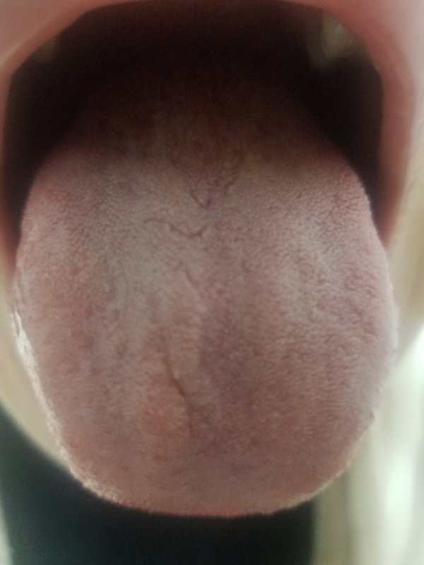
荨麻疹——肺中津液大量丧失所致
舌淡——贫血， 肺区裂痕、凹陷——肺内伤，肺虚气短
圆形舌——木不生火——心神不宁，易受惊吓
舌尖平——心气虚，失眠。 舌皱褶——肝气郁结，内火盛
闭经的舌相

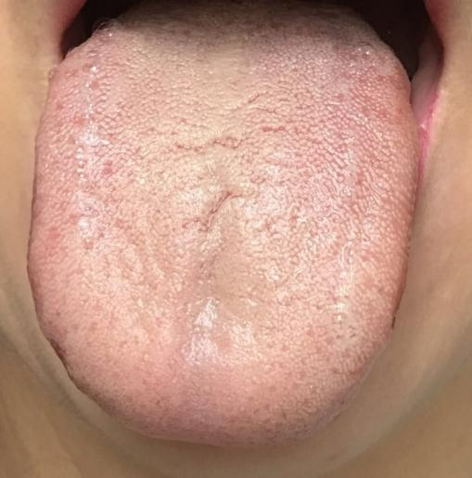
舌质淡——血虚，舌尖平——心气不足，舌前部凹陷——心血亏虚，睡眠不好，多梦易惊。
舌中裂纹——脾胃慢性炎症，水谷精微运化功能低下，血不足。
舌根部内收——肾血亏虚、肾寒，舌苔上红点——肝气郁结、血瘀而化热，所以，闭经。

胆中有赘生物的舌相
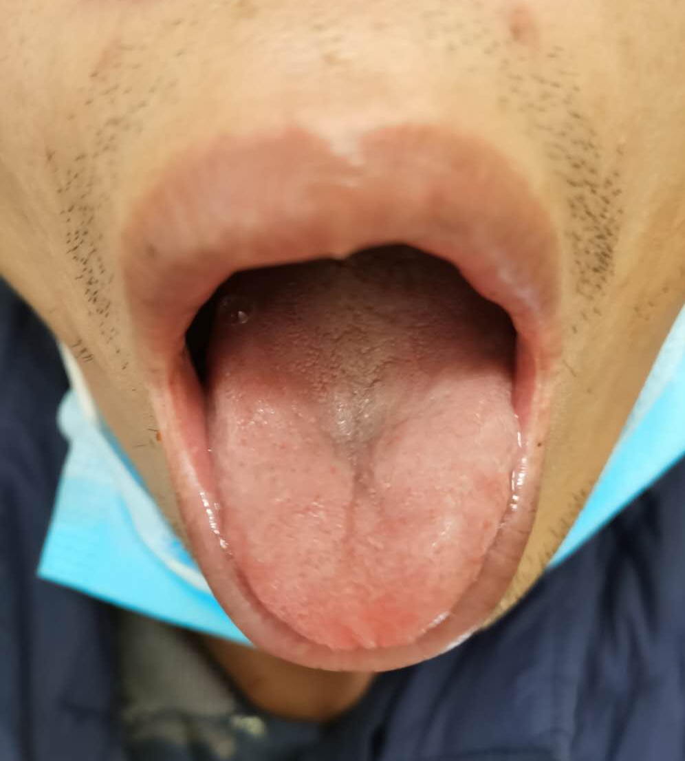
肝胆区有隆起

肝有囊肿的舌相
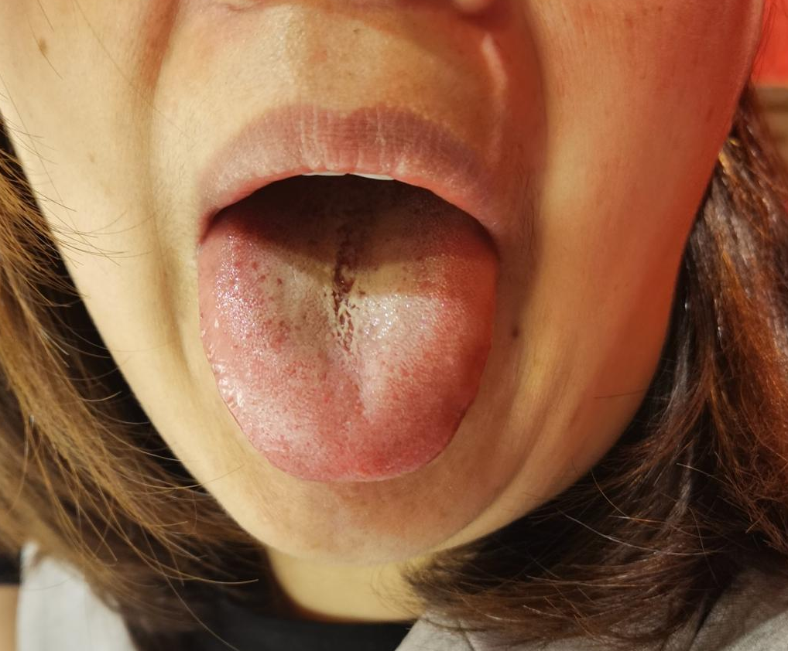
肝胆侧边缘有凸起的皱褶——肝有囊肿

左边乳腺切除的舌相
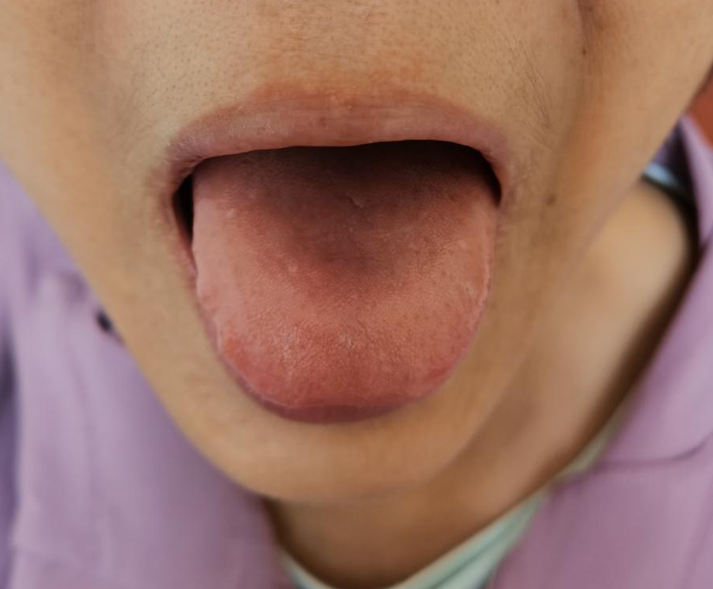
左边肝胆区明显塌陷

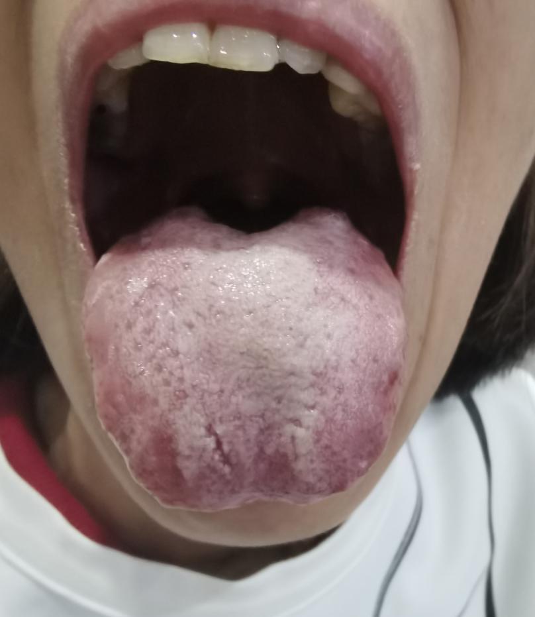

左边乳腺切除，右边肺有环状结节，子宫有囊肿的的舌相
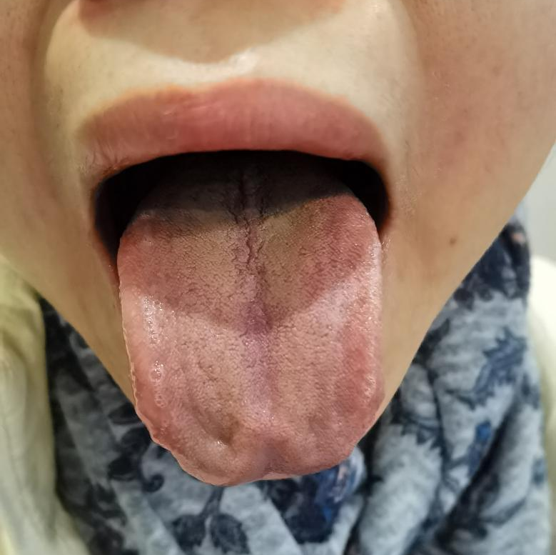
胸膈区有凹陷——手术切除或环形结节
肝胆侧向外珠子般凸起——子宫囊肿

渐冻症的舌相
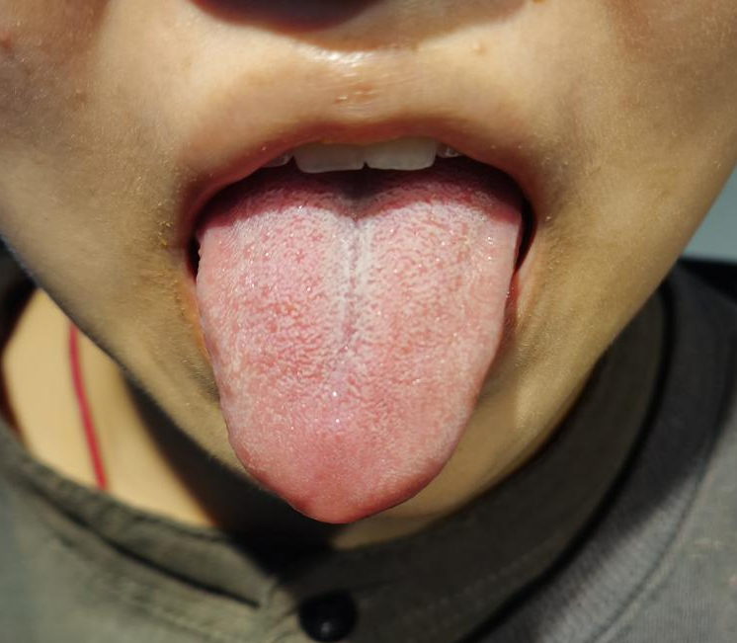
舌尖突出——心脏早搏，肝气郁滞，瘀而化火，上冲，失眠。
芒刺——内脏大量丧失。
舌中裂痕——慢性胃炎，不能摄取营养
白苔——雪一样晶莹的白，体极寒

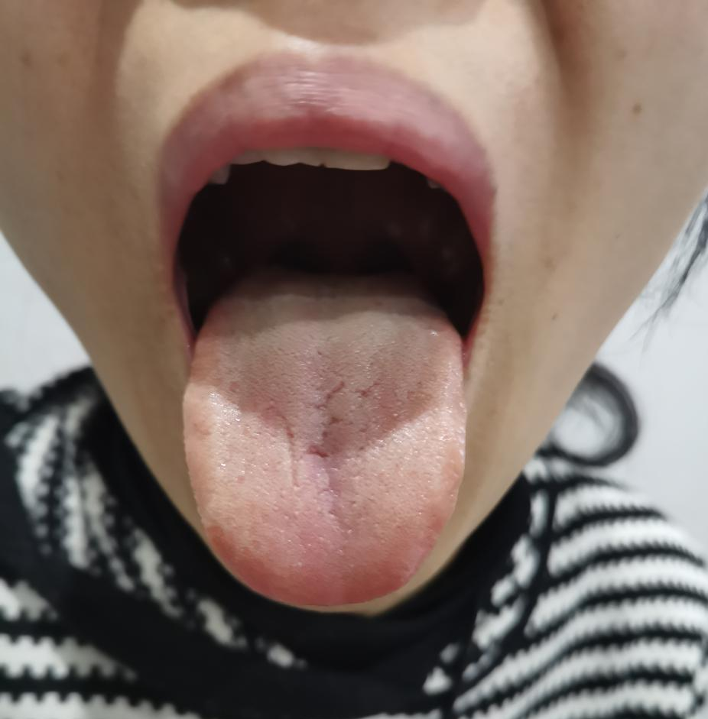

脊椎侧弯，间盘突出的舌相
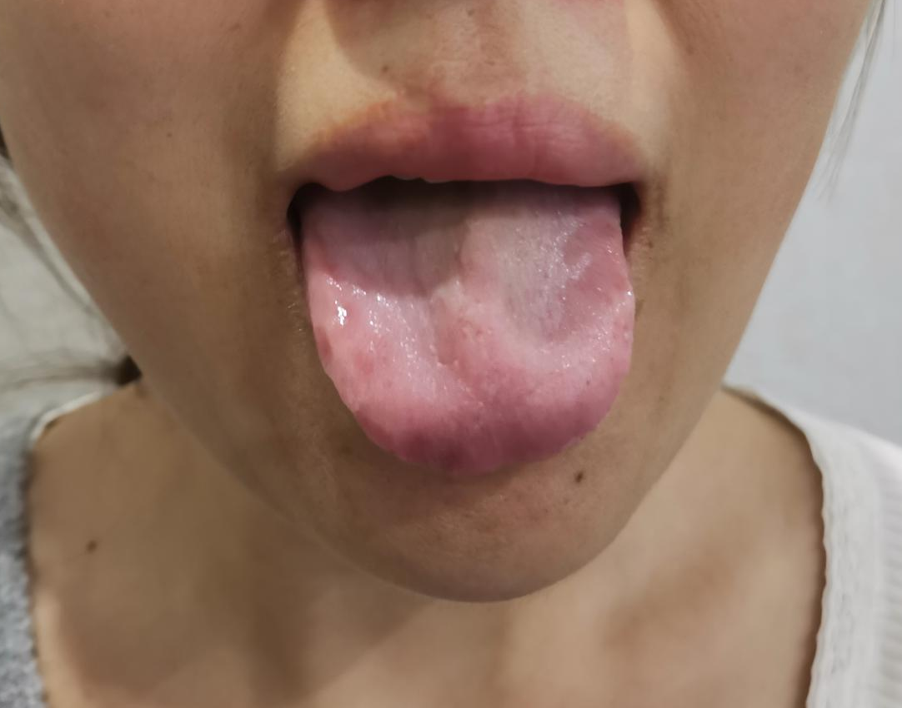

崩漏，子宫肌瘤的舌相
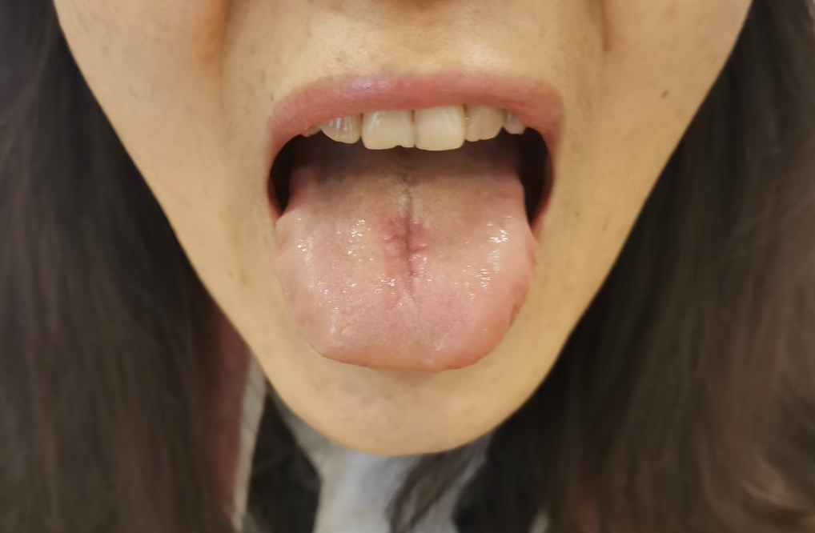

舌像分析：胆汁反流性胃炎
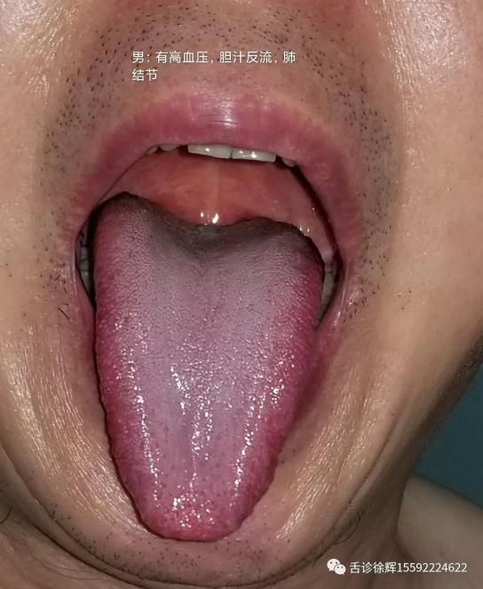
一个因为肝阴不足 气向上冲所导致
舌质比较硬，肝胆两侧红无苔，肝阴不足，气向上冲。所以不仅会有胆汁反流胃炎，也会有因为气向上冲导致的高血压。这种一般也会出现头晕，心悸，也会有睡眠多梦或者失眠，这种感觉
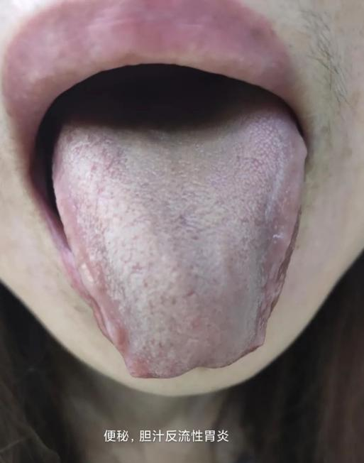
脾胃虚弱胆气胃气上逆所导致
舌前凸起，患者本身舌尖右侧比左侧向外凸出一些，舌苔微黄。舌前凸起一般是上焦气不降，气机壅塞，舌尖右侧比左侧凸出，一般是胆气胃气上逆出现上焦气机壅塞。所以也会出现胆汁反流性胃炎，舌两侧有半透明感觉，肝血不足也会有，气滞在上焦，肝血不足都会导致便秘

